**7 ЛАБОРАТОРНАЯ РАБОТА №7**

**СИСТЕМА ПРЕРЫВАНИЙ МИКРОКОТРОЛЛЕРА ATMEGA8515. ВНЕШНИЕ ПРЕРЫВАНИЯ**

**Цель работы**

Ознакомиться с функциональными возможностями и внутренней структурой отладочного стенда EV8031/AVR. Изучить внутреннюю организацию системы прерываний микроконтроллеров AVR на примере ATMEGA8515. Научиться конфигурировать и обрабатывать внешние прерывания.

**7.1 Краткие теоретические сведения**

МК ATMega8515 имеет 3 внешних прерывания: INT0, INT1, INT2. В лабораторном стенде используются только прерывания INT0 (кнопка SW15) и INT1 (кнопка SW16).

Внешние прерывания, которые срабатывают по изменению сигнала относятся к прерываниям первого типа. Внешние прерывания, которые срабатывают по низкому уровню сигнала относятся к прерываниям второго типа. Следует помнить, что такие прерывания детектируются микроконтроллером асинхронно и не требуют наличия тактовой частоты.

Для разрешения/запрещения внешних прерываний в МК ATMega8515 используется общий регистр управления прерываниями GICR, формат которого показан на рисунке 6.5.

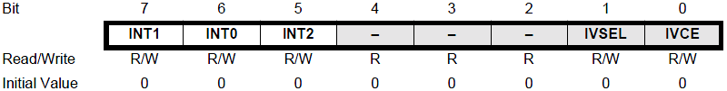

Рисунок 7.1 – Формат регистра GICR в МК ATMega8515

Если соответствующий бит (INT1 и/или INT0) установлен ("1") и флаг I также установлен, то соответствующее внешнее прерывание разрешено. После сброса либо включения питания МК состояние данных битов нулевое ("00").

Для индикации наступления внешних прерываний (первого типа) используется общий регистр флагов прерываний GIFR, формат которого представлен на рисунке 6.6.

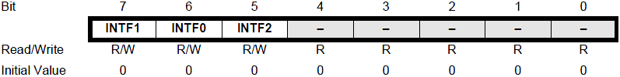

Рисунок 7.2 – Формат регистра GIFR в МК ATMega8515

Биты INTF1 и INTF0 служат флагами внешних прерываний INT1 и INT0. Если в результате события на соответствующем внешнем выводе МК сформировался запрос на внешнее прерывание первого типа, то соответствующий флаг устанавливается в "1". Этот флаг сбрасывается аппаратно при запуске подпрограммы обработки прерывания, либо может быть сброшен программно путём записи в него логической "1".

Условие генерации внешних прерываний INT0 и INT1 определяются состоянием некоторых битов регистра управления микроконтроллером MCUCR, формат которого отображён на рисунке 6.7.

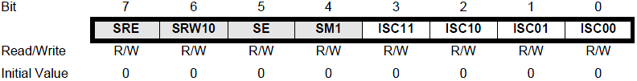

Рисунок 7.3 – Формат регистра MCUCR в МК ATMega8515

Биты этого регистра ISC11, ISC10 определяют условия генерации внешнего прерывания INT1; ISC01, ISC00 – прерывания INT0.

Условия генерации внешнего прерывания INT1 показаны в таблице, изображённой на рисунке 6.8.

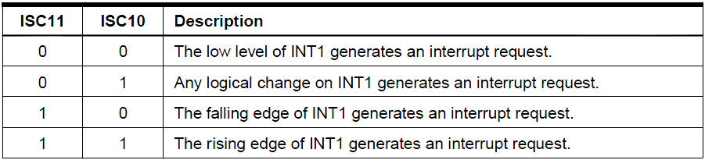

Рисунок 7.4 – Условия генерации внешнего прерывания INT1

Условия генерации внешнего прерывания INT0 показаны в таблице, изображённой на рисунке 6.9.

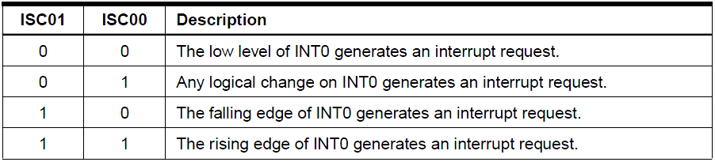

Рисунок 7.5 – Условия генерации внешнего прерывания INT0

Входами для внешних прерываний INT0 и INT1 служат внешние выводы PD2 и PD3 соответственно микроконтроллера ATMega8515. Для гарантированной генерации прерывания длительность импульса на любом из этих выводов должна быть не меньше, чем один период тактовой частоты микроконтроллера.

Следует помнить, что внешние прерывания будут генерироваться даже в том случае, если "ножки" PD2, PD3 настроены на вывод. Такая особенность позволяет генерировать внешние прерывания программно.

**7.2 Порядок выполнения работы**

7.2.1 Запустить IDE AVR Studio 4.

7.2.2 Создать новый проект в IDE AVR Studio 4.

7.2.3 В появившемся окне написать программу на языке С или ассемблер с учётом варианта задания, который указан в таблице 6.1. Во всех вариантах подразумевается работа с внешними прерываниями INT0, INT1.

Таблица 7.1 – Варианты заданий

|  |  |
| --- | --- |
| № | Описание задания |
| 10 | При появлении переднего фронта на входе INT0 организовать перемещение зажжённого столбца на знакосинтезирующем светодиодном индикаторе в направлении слева направо. При появлении заднего фронта на входе INT1 – в направлении справа налево. Организацию задержек выполнять программно. |

7.2.4 Произвести компиляцию проекта.

7.2.5 При наличие сообщений об ошибках или предупреждениях вернуться к предыдущему пункту и внести необходимые исправления. В случае некорректной работы программы выполнить её отладку средствами меню Debug.

7.2.6 Проверить подключение USB-кабеля программатора к одноимённому разъёму системного блока.

7.2.7 Загрузить исполняемый файл проекта в микроконтроллер.

7.2.8 Визуально оценить правильность работы написанной программы.

**7.3 Результаты выполнения работы**

#define F_CPU 7372800L //?????? ??????? ?????? (7,3728 ???)

#include <avr/io.h>

#include <avr/iom8515.h>

#include <avr/interrupt.h>

#include <util/delay.h>

#define synthes_5x7_row_dyn_7seg_control 0x8002

#define synthes_5x7_col 0x8000

volatile unsigned char *row = (unsigned char*) synthes_5x7_row_dyn_7seg_control;

volatile unsigned char *col = (unsigned char*) synthes_5x7_col;

volatile int flag = 0;

ISR(INT0_vect){

flag = -1;

}

ISR(INT1_vect){

flag = 1;

}

int main(void) {

ACSR= 1<<ACD;

MCUCR= 1<<SRE | 1<< ISC11 | 0<< ISC10 | 1<<ISC01 | 1<<ISC00;

GICR= 1<<INT0 | 1<<INT1;

*col = 0b00000100;

*row = 0b10000000;

_delay_ms(5);

sei();

volatile int colon = 0b00000100;

while(1) {

if (flag == 1){

if (colon == 0b00010000){

*col = 0b00000001;

colon = 0b00000001;

} else {

colon = colon << 1;

*col = colon;

}

flag = 0;

} else if (flag == -1){

if (colon == 0b00000001){

*col = 0b00010000;

colon = 0b00010000;

} else {

colon = colon >> 1;

*col = colon;

}

flag = 0;

}

}

return 0;

}

**7.4 Особенности IDE AVRStudio выявленные в ходе выполнения лабораторной работы**

В ходе лабораторной работы никаких новых особенностей IDE AVRStudio не было выявлено.

**Выводы**

В ходе лабораторной работы были изучены принципы работы с прерываниями в микроконтроллере ATmega8515. Была написана программа, которая производит сдвиг изображения на знакосинтезирующем индикаторе по нажатия на кнопки SW15, SW16 с помощью внешних прерываний INT0 и INT1.